# ****编写代码****

Alt+Enter 导入包，自动修正代码

Alt+Shift+O 清理无用的包!

Ctrl+G，直接定位代码行。

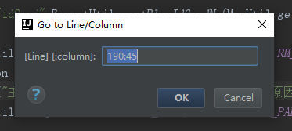

Cril+Shift+Enter，语句完成，即直接在语句后面加冒号“；”，即使未写完。

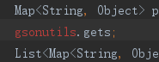

Ctrl+E,最近的文件。

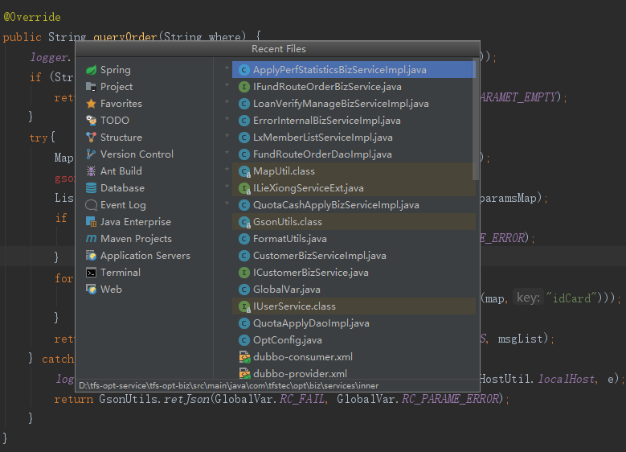

Ctrl+Shift+E，最近更改的文件。

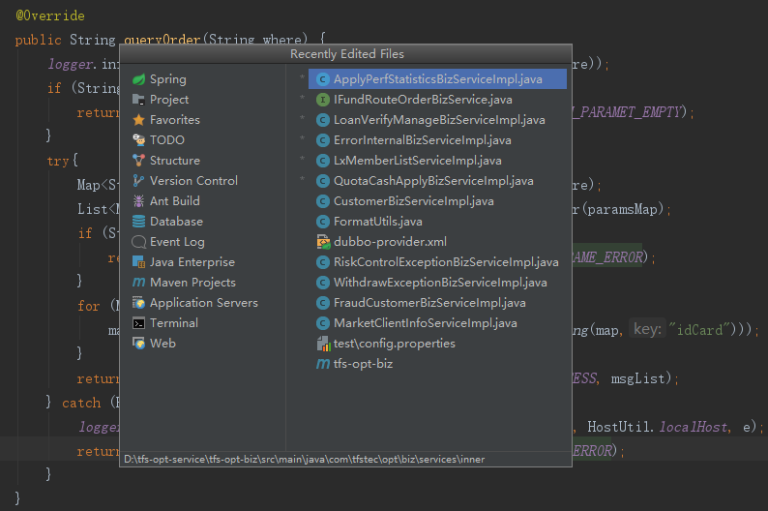

Ctrl+[ OR ]，可以跑到大括号的开头与结尾

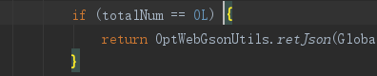

Ctrl+F12，可以显示当前文件的结构

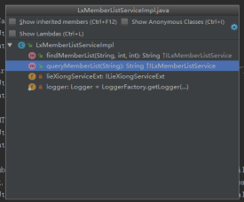

Shift + Click ，点击左键，可以关闭文件。

Ctrl + Click , 点击窗口的“x”关闭键，就可以关闭Other文件。

Ctrl+F7，可以查询当前元素在当前文件中的引用，然后按 F3 可以选择

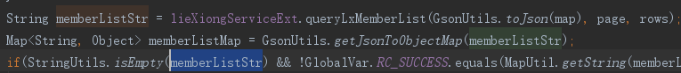

Ctrl+Y 删除光标所在行

Ctrl+D 复制光标所在行的内容，插入光标位置下面

Ctrl+Alt+L 格式化代码

Ctrl+/ 单行注释

Ctrl+Shift+/ 选中代码注释，多行注释，再按取消注释

Alt+Ins 自动生成代码，toString，get，set等方法

Alt+Shift+上下箭头 移动当前代码行

全局搜索用不了。。看看是不是因为跟搜狗输入法的快捷键冲突了。。。调出搜狗输入法的设置调整一下Ctrl+Shift+* 之类的快捷键。

Ctrl+Alt+left/right，返回至上次浏览的位置。

点击方法名字，再按下Ctrl+Alt+B，可以查看方法的实现。

Ctrl+N，可以快速打开类

Ctrl+Shift+N，可以快速打开文件

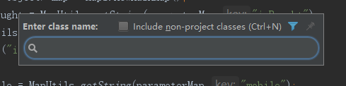

Alt+Q，可以看到当前方法的声明

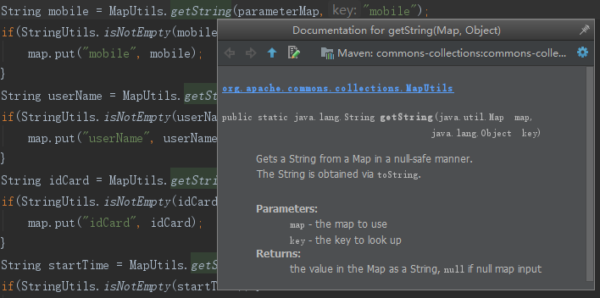

Ctrl+P，可以显示参数信息

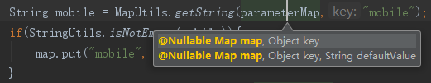

Ctrl+Shift+Insert，可以选择剪贴板内容并插入

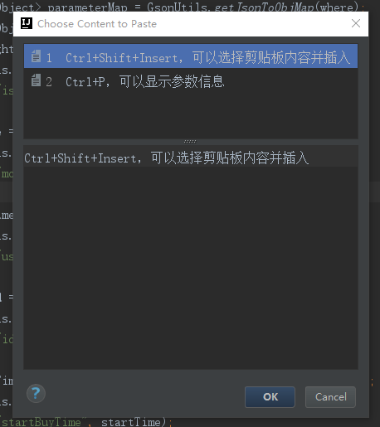

Alt+Insert，可以生成构造器/Getter/Setter等

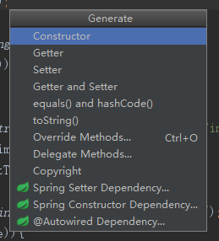

Ctrl+Alt+V，可以强行引入变量。

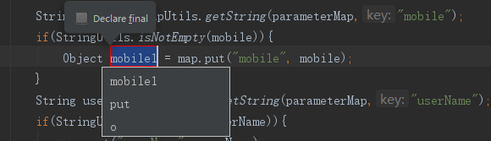

Ctrl+Alt+T，先要选中代码，才可以把代码包在一个块内，例如：try/catch

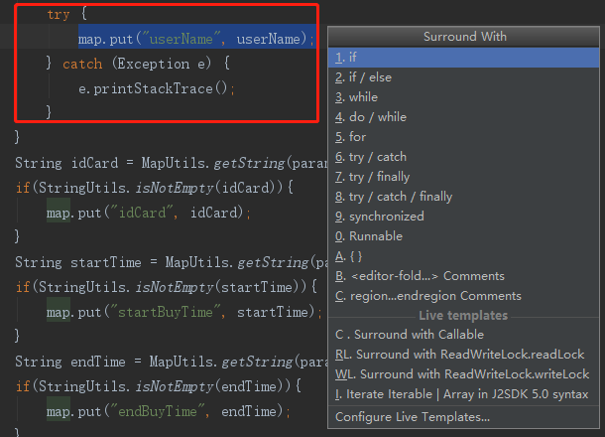

Ctrl+Alt+O，优化导入的类和包，有灰色的会删除掉。

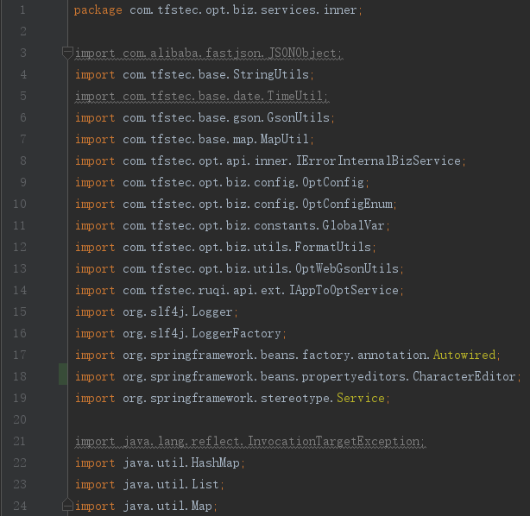

普通搜索替换：Ctrl+F和Ctrl+R;全局搜索替换：Ctrl+Shift+F和Ctrl+Shift+R；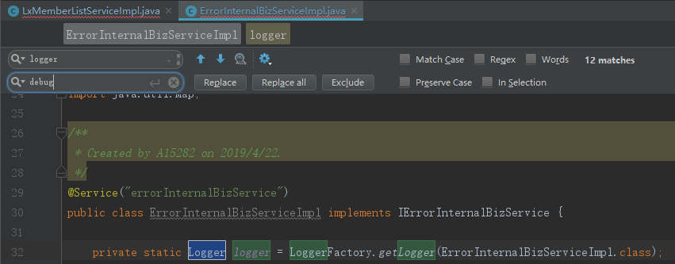

Ctrl+Shift+Alt+N，查找类中的方法或变量

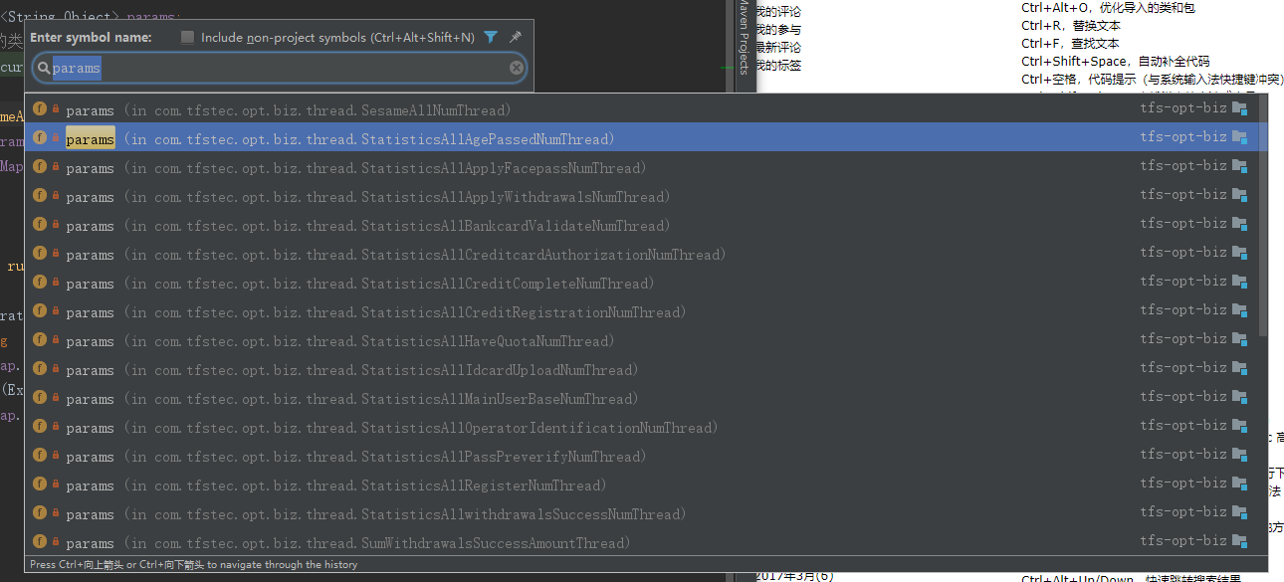

Alt+Shift+C，最近的更改

Alt+Shift+Up/Down，上/下移一行

Ctrl+Shift+Up/Down，向上/下移动语句（跟上面的区别是，它会整个方法代码一起移动。上面只是移动一行代码。）

Shift+F6，重构 – 重命名（点击文件，然后按快捷键。）

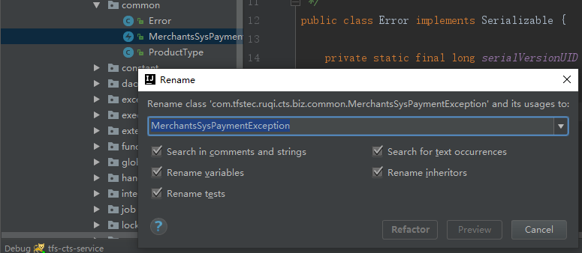

Ctrl+X，删除行

Ctrl+空格，代码提示（与系统输入法快捷键冲突），修改为Alt+ /（斜杠）

Ctrl+J，自动代码

Ctrl+Alt+J，用动态模板环绕

Ctrl+H，显示类结构图（类的继承层次）

Ctrl+Q，显示注释文档

Alt+F1，查找代码所在位置.（在类中按快捷键，即可定位到文件所在位置。）

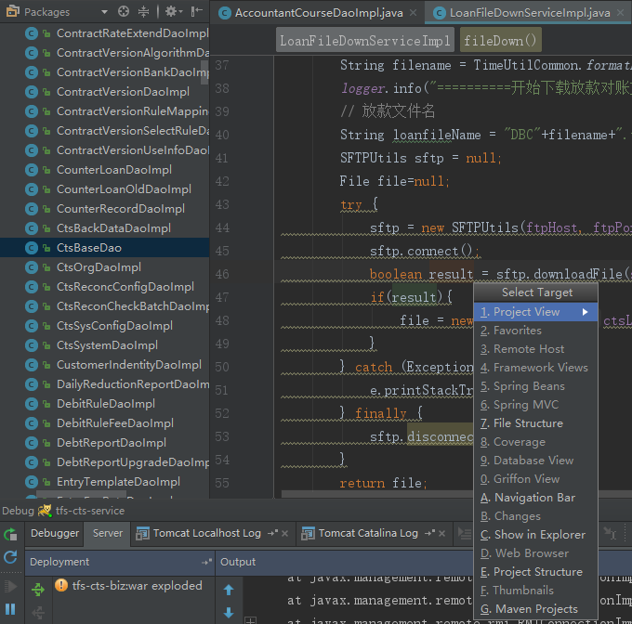

Alt+1，快速打开或隐藏工程面板

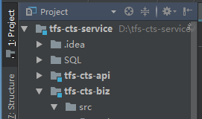

Alt+left/right，切换代码视图（在两个类中切换视图。）

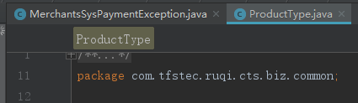

Alt+Up/Down，在方法间快速移动定位

F2 或 Shift+F2，高亮错误或警告快速定位

Tab，代码标签输入完成后，按 Tab，生成代码。（例如：fori，sout，psvm。）

Ctrl+Shift+F7，高亮显示所有该文本，按 Esc 高亮消失

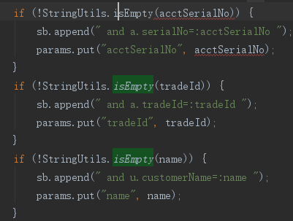

Alt+F3，逐个往下查找相同文本，并高亮显示

Shift+F3，查找上一个

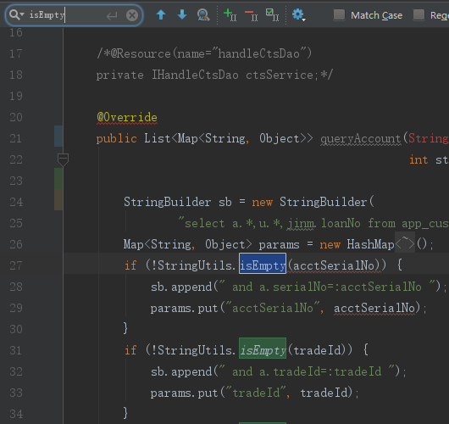

Ctrl+B/Ctrl+Click，快速打开光标处的类或方法（跳转到定义处）

Ctrl+Alt+B，跳转到方法实现处

Ctrl+Shift+Backspace，跳转到上次编辑的地方

Ctrl+Alt+Space，类名自动完成

Ctrl+Alt+Up/Down，快速跳转搜索结果

Ctrl+Shift+J，整合两行

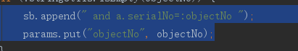 

Ctrl+Shift+V，可以将最近使用的剪贴板内容选择插入到文本

Alt+F8，计算变量值

Shift+Esc，不仅可以把焦点移到编辑器上，而且还可以隐藏当前（或最后活动的）工具窗口

F12，把焦点从编辑器移到最近使用的工具窗口

Shift+F1，要打开编辑器光标字符处使用的类或者方法 Java 文档的浏览器

Ctrl+W，可以选择单词继而语句继而行继而函数

Ctrl+Shift+W，取消选择光标所在词

Alt+F7，查找整个工程中使用地某一个类、方法或者变量的位置

Ctrl+I，实现方法

Ctrl+Shift+U，大小写转化

Shift+Enter，向下插入新行

Ctrl+U，转到父类

Ctrl+Alt+S，打开设置对话框

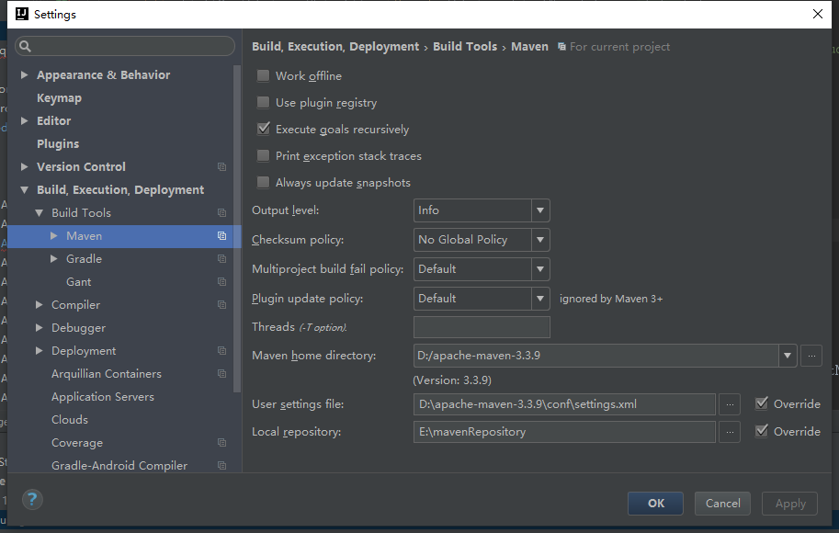

Alt+Shift+Inert，开启/关闭列选择模式

Ctrl+Alt+Shift+S，打开当前项目/模块属性

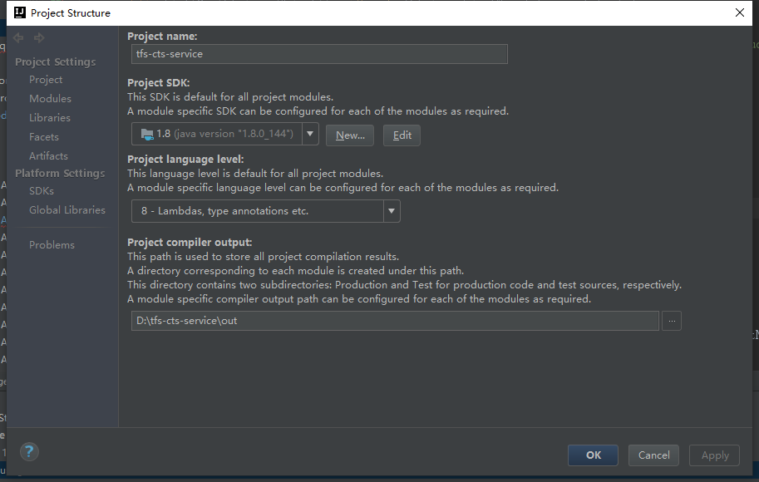

Alt+Home，跳转到导航栏

Ctrl+Enter，上插一行

Ctrl+”+/-”，当前方法展开、折叠

Ctrl+Shift+”+/-”，全部展开、折叠

Ctrl+Shift+F，在路径中查找

Ctrl+Shift+R，在路径中替换

Ctrl+Shift+S，搜索结构

Ctrl+Shift+M，替换结构

Alt+F7，查找用法

Ctrl+Alt+F7，显示用法

Ctrl+F7，在文件中查找用法

Ctrl+Shift+F7，在文件中高亮显示用法

# ****调试部分、编译****

Ctrl+F2，停止

Alt+Shift+F9，选择 Debug

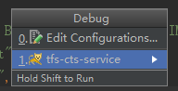

Alt+Shift+F10，选择 Run

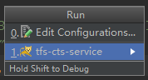

Ctrl+Shift+F9，编译

Ctrl+Shift+F10，运行

Ctrl+Shift+F8，查看断点

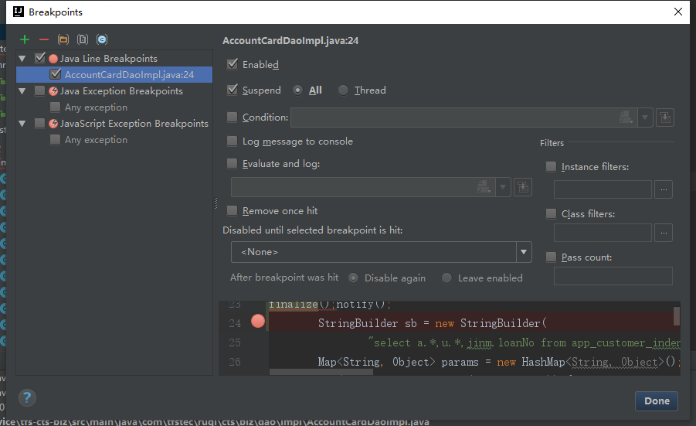

F8，步过

F7，步入

Shift+F7，智能步入

Shift+F8，步出

Alt+Shift+F8，强制步过

Alt+Shift+F7，强制步入

Alt+F9，运行至光标处

Ctrl+Alt+F9，强制运行至光标处

F9，恢复程序

Alt+F10，定位到断点

Ctrl+F8，切换行断点

Ctrl+F9，生成项目

Alt+1，项目

Alt+2，收藏

Alt+6，TODO

Alt+7，结构

Ctrl+Shift+C，复制路径

Ctrl+Alt+Shift+C，复制引用，必须选择类名

Ctrl+Alt+Y，同步

Ctrl+~，快速切换方案（界面外观、代码风格、快捷键映射等菜单）

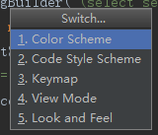

Shift+F12，还原默认布局

Ctrl+Shift+F12，隐藏/恢复所有窗口

Ctrl+F4，关闭

Ctrl+Shift+F4，关闭活动选项卡

Ctrl+Tab，转到下一个拆分器

Ctrl+Shift+Tab，转到上一个拆分器

Ctrl+键盘方向键，可以到达整个英文代码的开头

# **Maven右上角窗口各个选项的意思：**

12.重新导入所有maven项目

C:\Users\r0111\AppData\Local\Temp\1576394064(1).png

13. 为所有项目生成源和更新文件夹

C:\Users\r0111\AppData\Local\Temp\1576394076(1).png

14. 下载源文件或文档。看不到源文件的时候点击这个。

C:\Users\r0111\AppData\Local\Temp\1576394082(1).png

15.执行maven目标

C:\Users\r0111\AppData\Local\Temp\1576394092(1).png

16. 切换脱机模式

C:\Users\r0111\AppData\Local\Temp\1576394099(1).png

17.切换“跳过测试”模式

C:\Users\r0111\AppData\Local\Temp\1576394109(1).png

18. 显示依赖项

C:\Users\r0111\AppData\Local\Temp\1576394114(1).png

19.折叠添加

C:\Users\r0111\AppData\Local\Temp\1576394120(1).png

# Maven各个命令的意思。

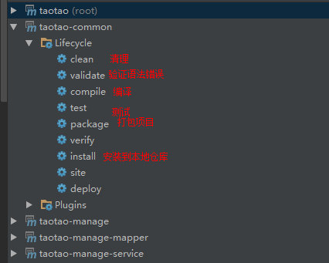

Clean  清理项目生产的临时文件,一般是模块下的target目录

Validate  验证语法错误

Compile  编译源代码，一般编译模块下的src/main/java目录 在target下生成.class文件

Test  测试命令,或执行src/test/java/下junit的测试用例.

Package 项目打包工具,会在模块下的target目录生成.class文件还有jar或war等文件 (一开始创建maven项目的时候可以指定默认打包格式 也可以在pom中用packaging:jar或packaging:war来标注) 如果某个maven项目依赖另一个自己写的maven项目 比如B引用A 那么必须先将Ainstall进本地仓库里 然后再对B进行打包才不会报错

Install  将打包的jar/war文件复制到你的settings.xml文件中配置的本地仓库中(包括jar和pom),供其他模块使用

Deploy  将打包的文件发布到远程参考,提供其他人员进行下载依赖

Site  生成一个 可以在 浏览器中 查看项目的站点

*Verify* 运行任何检查,验证包是否有效且达到质量标准

*Validate* 验证工程是否正确，所有需要的资源是否可用。

区别：

Package 命令完成了项目编译、单元测试、打包功能，但没有把打好的可执行jar包（war包或其它形式的包）布署到本地maven仓库和远程maven私服仓库。

Install 命令完成了项目编译、单元测试、打包功能，同时把打好的可执行jar包（war包或其它形式的包）布署到本地maven仓库，但没有布署到远程maven私服仓库。

Deploy 命令完成了项目编译、单元测试、打包功能，同时把打好的可执行jar包（war包或其它形式的包）布署到本地maven仓库和远程maven私服仓库。

# Windows 快捷键

1. 回到桌面快捷键【windows键+D键】后，不进行其他操作，再重复一下windows键+D键又会回到之前的界面。

# Excel快捷键

1、Excel加个’符号即可查看省略的信息。